AI写作容易出现AI味和低创作的技术原因分析和解决方法
整整三个月的时间，我一直坚持输出，一共写出了100多篇原创内容，但是每篇文章的整体阅读量却始终停留在200左右。
很多人遇到这种情况的第一反应，都是觉得系统把自己的内容判定成AI生成的了，实际上这种想法从根上就是错误的。
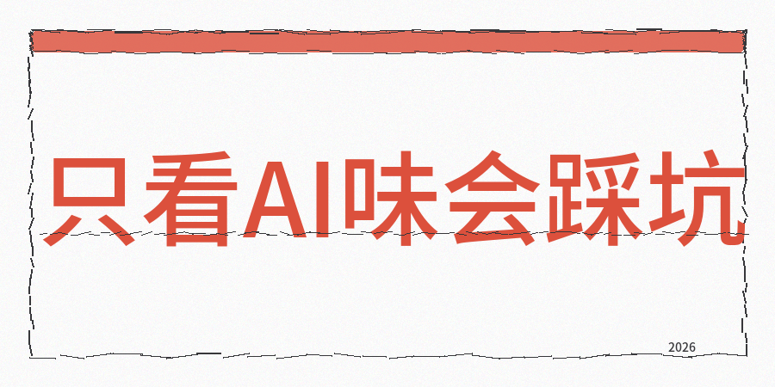
我还特意分析了20多个不同账号运营数据来对比分分析，同时从这些数据里我找到了一个和大家普遍认知完全相反
的结论：AI率只是影响文章质量的一个重要指标，但不是完全指标，除了ai率，还有同质化、低创作度、标题和封面等都会影响内容质量。

最近这两年，国内各个主流内容平台的内容检测已经升级了多个版本，只靠简单查重和AI率判定内容质量的时代早就已经过去了。
现在各个内容平台都配备了专门的质量检测系统。
判断内容属性关键的标准是看创作者有没有提出新的判断、带来新的案例和提供新的数据。
哪怕所有文字都是你亲手一个字一个字打出来的，可能依然会归类到低价值内容的范围里。
但是现在有很多创作者都走入了一个认知误区，他们普遍认为，如果是自己手写出来的内容就百分百是原创，AI生成的内容一定都是抄袭来的。
你可以试着观察一下身边的内容创作者，有多少人产出内容的时候，开头只会煽动情绪放大大众的焦虑，
结尾只会说一句听起来正确其实一点用都没有的总结。
这种千篇一律的固定写作模板，和AI生成的内容有什么区别？
我整理出了会触发低创作度判定的几个核心原因。
举个例子来说就是语义同质化问题，且文章表达的观点和网络上已经有的内容重合度太高，哪怕换了表述也没
用。
系统检查的重点不是文字内容有没有重复，核心观点重复才是问题，如果大家讨论的是同一个话题的话，你给出的
看法和判断和其他人没有区别，系统就会把它标记成低价值内容。
还有人会反复套用固定模板写内容，如果连续几篇文章的开头写法、段落排布节奏和收尾方式都高度相似，系统就会会识别出你在套模板。
另外现在很多创作者创作内容时，整篇内容完全没有创作者亲身经历过的内容，找不到可以核实确认的公开数据，也没有具体可感知的场景细节，这类内容不管是人工手写还是AI生成，平台都会主动调低这类内容的推荐权重。
还有一个很多创作者容易忽略的一个问题，就是内容里数据的真实性，AI生成内容的时候，最擅长编造出看起来逻辑通顺的数字和实际案例，如果没有提前核查就直接把内容发出去的话，如果平台识别出这些内容属于虚假信息，你的权重就会出现大幅度的下降。
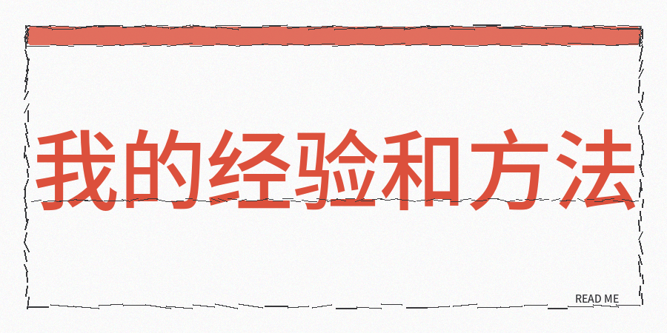
解决方案和方法分享：
【1】每次发新内容之前，走一遍完整的内容检测流程，用contentany做多维度的内容检查和润色，包括AI率（ai味道）、同同质化情况、低创作情况、标题合格情况、数据真实性和逻辑性检查和优化ai味道。
【2】动手修改的时候可以按照这个步骤来：先自己手动检查，看看选的主题范围是不是太宽泛，还有开头有没有直接点出核心矛盾，每一段都试着删掉。
删掉之后不影响理解的就是多余内容，另外我们就可以用工具完成检测，把工具标红的段落重新改写一遍，不能只简单替换几个词语换个说法，得换一个分析问题的角度。
【3】还要对内容里的事实做核查，同时文章里提到的所有数据和案例都必须能查到真实的来源，如果找不到可靠来源的话就会直接删掉。
我对文稿修改的时候，一直遵循着一个操作原则：先只调整整篇文稿的核心观点，把所有模糊不清的判断都替换成清晰具体的，然后调整文字的表达方式，把过于规整的句子拆解开，删掉连续出现的套话。
现在各类内容渠道从来不缺内容，真正稀缺的是能给读者带来新增信息增量的内容。
各类辅助创作的工具确实能够帮我们提升内容创作的整体效率，但是它没办法代替你对内容做出取舍，同时也没办法生成你的真实经历，更没办法代替你形成独属于你自己的个人视角。
要把内容检测当作文章发布之前的最后一道检查节点，不能等问题出现之后再想办法补救。

